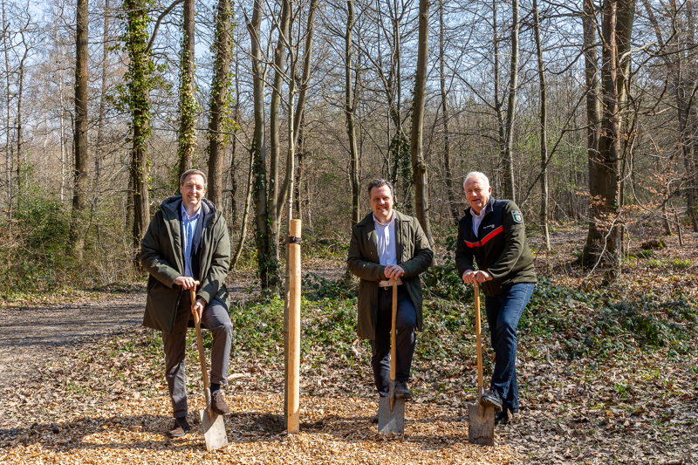
Matthias Laufer, Geschäftsführer der FriedWald GmbH, Sacha Reichelt, Bürgermeister der Stadt Euskirchen und Forstamtsleiter Christoph Böltz (v. l. n. r.) pflanzen gemeinsam den Eröffnungsbaum am Andachtsplatz, eine Roteiche (Fotos: FriedWald GmbH, hochauflösende Fotos im Anhang).

PRESSEMITTEILUNG
Naturbestattung an der Hardtburg: FriedWald Euskirchen eröffnet
Feierliche Eröffnung des Bestattungswaldes im Hardtwald bei Stotzheim
Euskirchen/Griesheim, 20. März 2026 – Im Hardtwald bei Stotzheim entsteht mit dem FriedWald Euskirchen ein neuer öffentlicher Bestattungswald. Er ermöglicht Abschiede inmitten der Natur – würdevoll, unter freiem Himmel und im Rhythmus der Jahreszeiten.
„Die Stadt Euskirchen freut sich über die Einrichtung des FriedWald-Standortes, weil damit den unterschiedlichen Wünschen einer sich verändernden Bestattungskultur Rechnung getragen werden kann. Der FriedWald soll ein Ort sein, an dem Erinnerung, Natur und Gemeinschaft zusammenfinden – nah bei den Menschen in Euskirchen und der Region“, so Bürgermeister Sacha Reichelt.
Gute Erreichbarkeit inmitten eines artenreichen Mischwaldes
Im 82 Hektar großen, artenreichen Mischwald können Vorsorgende und Angehörige unter Eiche, Buche, Hainbuche, Ahorn, Eibe, Tanne, Douglasie, Kiefer, Stechpalme und Esche einen Baum als letzte Ruhestätte wählen. Ein zentraler Andachtsplatz mit Rednerpult, Kreuz, Urnenstele und Sitzbänken bietet Raum für Trauerfeiern unter freiem Himmel. Der FriedWald liegt unmittelbar an der historischen Hardtburg; ein großer, gut erreichbarer Parkplatz mit barrierefreier Toilette befindet sich direkt am Bestattungswald.
„Wir freuen uns, dass wir der Bevölkerung in und um Euskirchen die Waldbestattung im Hardtwald nun anbieten können“, sagt Forstamtsleiter Christoph Böltz vom Landesbetrieb Wald und Holz NRW. FriedWald-Förster Michael Holzwarth ergänzt: „Viele Menschen schätzen den Wald als eine Stätte der Ruhe und Erholung. Mit dem FriedWald können wir den Menschen zusätzlich eine besondere Form der Waldnutzung ermöglichen. Mir gefällt die Vorstellung, dass hierdurch die Bedeutung des Waldes wieder etwas stärker in das Bewusstsein der Bevölkerung gerückt wird, denn die nachhaltige Sicherung dieses Ökosystems ist für uns von existenzieller Bedeutung.“
Raum für Trauer, Erinnerung und Begegnung
Trägerin des Friedhofs im Wald ist die Stadt Euskirchen. Die FriedWald GmbH verantwortet als Konzeptgeberin die Verwaltung; der Landesbetrieb Wald und Holz NRW betreut den Wald und die Menschen vor Ort. Der FriedWald Euskirchen ist zugleich der 97. FriedWald-Standort bundesweit und der vierzehnte in Nordrhein-Westfalen.
„Viele Menschen setzen sich schon zu Lebzeiten mit ihrer letzten Ruhestätte auseinander“, erklärt Matthias Laufer, Geschäftsführer der FriedWald GmbH. „Im FriedWald Euskirchen finden sie einen geschützten Ort in der Natur, der Sicherheit gibt und zugleich Trost spendet.“
Mehr erfahren:
Wer den neuen Bestattungswald kennenlernen möchte, kann dafür eine der kostenlosen Waldführungen besuchen oder einen Termin zur individuellen Baumauswahl vereinbaren. Informationen und Terminbuchungen sind über www.friedwald.de/euskirchen oder telefonisch unter 06155 848-100 möglich.
Impressionen der Eröffnungsfeier finden Sie hier: https://eu.zonerama.com/friedwald-gmbh/Album/14934735
Begleitmaterial und Hintergrundinformationen zu FriedWald gibt es hier: Presse - FriedWald.
Über FriedWald®: Die FriedWald GmbH hat mit der Naturbestattung eine Veränderung in der Bestattungskultur angestoßen. 2001 wurde mit dem FriedWald Reinhardswald bei Kassel der erste Bestattungswald als Alternative zum herkömmlichen Friedhof in Deutschland eröffnet. Seitdem ermöglicht FriedWald in Kooperation mit Ländern, Kommunen, Kirchen und Forstverwaltungen Baumbestattungen in gesondert ausgewiesenen Bestattungswäldern. Inzwischen gibt es bundesweit knapp 100 FriedWald-Standorte, jeder ist ein nach öffentlichem Recht genehmigter Friedhof im Wald.
Das Unternehmen mit Sitz im hessischen Griesheim bei Darmstadt beschäftigt rund 220 Mitarbeitende am Unternehmenssitz (Verwaltung, Kundenbetreuung) und bundesweit (Standort- und Forstbetreuung). Zudem betreuen rund 300 FriedWald-Försterinnen und -Förster die FriedWald-Standorte vor Ort und begleiten Kundinnen und Kunden bei Waldführungen, Baumauswahl und Beisetzung. Die Marke FriedWald® ist in Deutschland geschützt. Ziel ist, in schönen Waldregionen ein einheitliches und ökologisch anerkanntes Naturbestattungskonzept zu gewährleisten. FriedWald ist bekannt: Rund drei Viertel der über 50-Jährigen kennen die Marke (Verian 9/2025).
Pressekontakt: FriedWald GmbH, Im Leuschnerpark 3, 64347 Griesheim
Peter Scheffler, Telefon: 06155 848-214;
presse@friedwald.de
FriedWald GmbH, Amtsgericht Darmstadt, HRB 7950, GF: Michael Bachmann und Matthias Laufer

